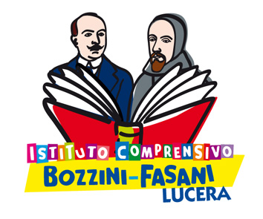


Ministero dell’Istruzione dell’Università e della Ricerca

Istituto Comprensivo “Bozzini – Fasani”
Via Raffaello - 71036 LUCERA

Circolare n. 68 bis

Agli insegnanti di lingua straniera

Scuola Primaria
Massenzio, Fasano, Danza, Iorio, Salome,
Sacco, d’Aloia, Dragano, Di Millo, Stea,
Palmieri, Russo, Morsillo

Scuola Secondaria
Parente, De Rosario, Saccone

All’ins. tutor C1 Inglese Scuola Sec.
Merra

Alle insegnanti della Primaria
iscritte al corso
di specializzazione in lingua inglese
Sfara, Lembo, Marino, Di Iorio

Oggetto: Formazione Laboratorio Linguistico.

VARIAZIONE ORARIO CORSO FORMAZIONE

Si comunica che il corso di formazione per l’utilizzazione del nuovo “Laboratorio Linguistico” sarà realizzato l’11 febbraio 2014 alle ore 16,00 (anziché ale ore 15,00).
Gli insegnanti in indirizzo parteciperanno all’incontro per utilizzare in maniera efficace, nel campo dell’insegnamento delle lingue straniere loro affidato, il laboratorio allestito con i fondi dell’ultimo Progetto PON FESR.
I nostri allievi hanno diritto a fruire delle opportunità offerte dalle nuove tecnologie didattiche.

Lucera, 30/01/2014 Il Dirigente Scolastico
prof. Mario Tibelli

